游戏名称：擦除黑色块

游戏环境：火狐。

玩法：在一定时间内消除黑色块，如果一个黑色块没有在下一个黑色块出来之前消除则为输，倒计时结束则游戏结束。

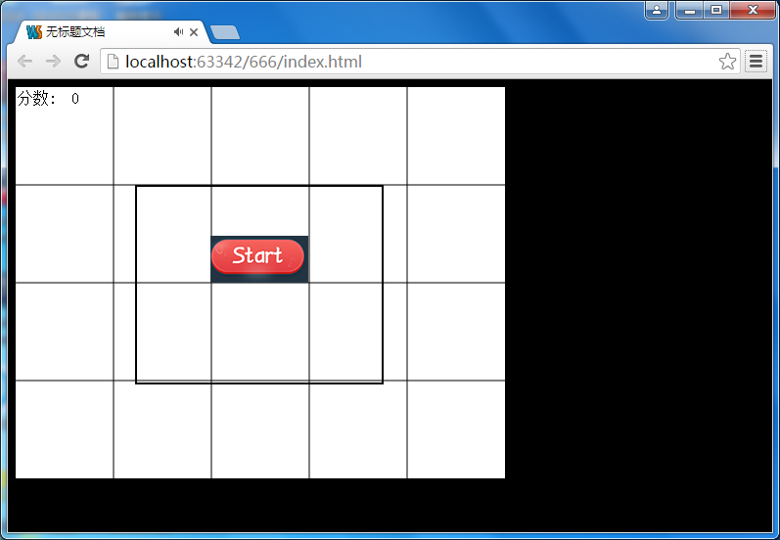

这是游戏开始界面

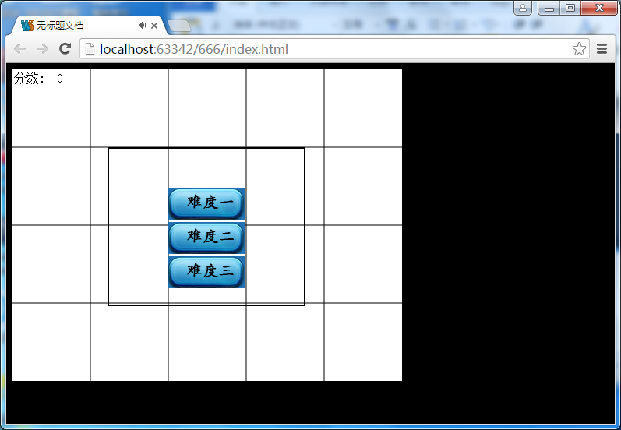

可以选择不同的难度，不同的难度分别是时间不同或黑色块出现时间不同。

难度一：时间为30秒，2秒出现一个黑色块。

难度二：时间为20秒，1秒出现一个黑色块。

难度三：时间为20秒，0.8秒出现一个黑色块。

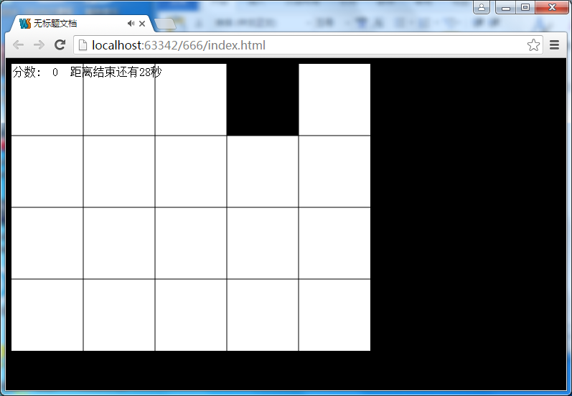

游戏中界面。

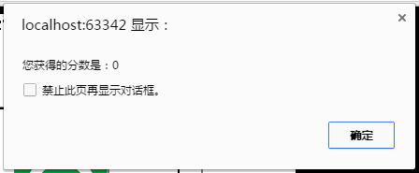

一旦有一个没有消除则会弹出窗口，显示分数，消除一个黑色块为一分。

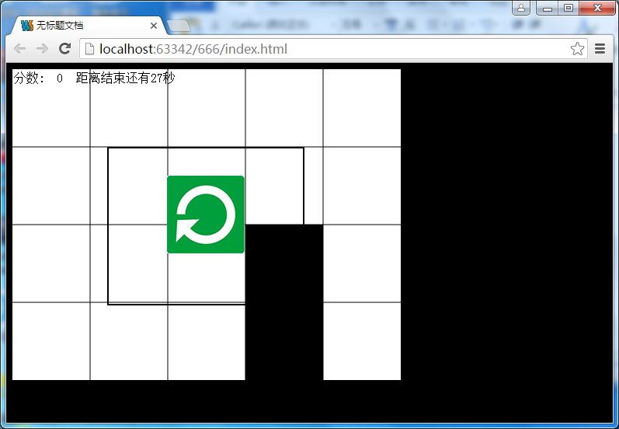

这为重玩界面，点击中间的按钮则可以回到开始菜单。

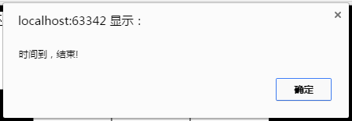

一旦时间结束则会弹出时间结束窗口。点击则回到开始菜单。

这个游戏主要运用了createjs、EaselJS、TweenJS、PreLoadJS、SoundJS、定时器、鼠标事件等代码完成